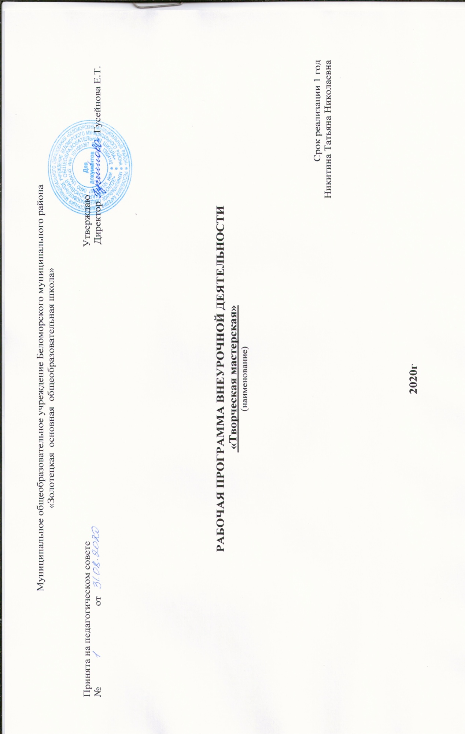

Пояснительная записка.
Актуальность.
Новые жизненные условия, в которые поставлены современные обучающиеся, вступающие в жизнь, выдвигают свои требования: быть мыслящими, инициативными, самостоятельными, вырабатывать свои новые оригинальные решения; быть ориентированными на лучшие конечные результаты. Реализация этих требований предполагает человека с творческими способностями.
Особое значение приобретает проблема творчества, когда развитие способностей детей, выступает своеобразной гарантией социализации личности ребенка в обществе. Ребенок с творческими способностями - активный, пытливый. Он способен видеть необычное, прекрасное там, где другие это не видят; он способен принимать свои, ни от кого независящие, самостоятельные решения, у него свой взгляд на красоту и он способен создать нечто новое, оригинальное. Здесь требуются особые качества ума, такие как наблюдательность, умение сопоставлять и анализировать, комбинировать и моделировать, находить связи и закономерности - все то, что в совокупности и составляет творческие способности.
В процессе разработки программы кружка «Творческая мастерская», в основу которой легла авторская программа «Художественное творчество: станем волшебниками» Просняковой Т.Н. (Программы внеурочной деятельности. Система Л.В.Занкова/ Сост. Е.Н.Петрова. – Самара: Издательство «Учебная литература»: Издательский дом «Фёдоров», 2012) в соответствии с новыми требованиями ФГОС начального общего образования и является адаптированной для учащихся 1-4 классов.
Учитывая возраст детей и новизну материала, для успешного освоения программы занятия в группе должны сочетаться индивидуальной помощью педагога каждому ребенку.
Основные содержательные линии программы направлены на личностное развитие обучающихся, воспитание у них интереса к различным видам деятельности, получение и развитие определенных профессиональных навыков. Программа дает возможность ребенку определить место, роль, значение и применение материала в окружающей жизни.
Связь прикладного творчества обогащает занятия художественным трудом и повышает заинтересованность учащихся. Поэтому программой предусмотрены тематические пересечения с такими дисциплинами, как математика (построение геометрических фигур, разметка циркулем, линейкой и угольником, расчет необходимых размеров и др.), окружающий мир (создание образов животного и растительного мира).
Программа кружка « Творческая мастерская» ориентирует на уровень ближайшего развития детей, способствует освоению школьниками как опорного учебного материала (исполнительская компетентность), так и выполнению заданий повышенной сложности в режиме дифференциации требований к обучающимся.

Цель программы: гармоничное развитие учащихся средствами художественного творчества.
Задачи:
- развитие сенсорики, мелкой моторики рук, пространственного воображения, технического и логического мышления, глазомера; способностей ориентироваться в информации разного вида;
- освоение знаний о роли трудовой деятельности человека в преобразовании окружающего мира, первоначальных представлений о мире профессий;
- овладение начальными технологическими знаниями, трудовыми умениями и навыками, опытом практической деятельности по созданию личностно и общественно значимых объектов труда; способами планирования и организации трудовой деятельности, объективной оценки своей работы; умениями использовать компьютерную технику для работы с информацией в учебной деятельности и повседневной жизни;
- воспитание трудолюбия, уважительного отношения к людям и результатам их труда, интереса к информационной и коммуникативной деятельности; практическое применение правил сотрудничества в коллективной деятельности. Развитие эмоциональной сферы ребенка, чувства прекрасного, творческих способностей, формирование коммуникативной и общекультурной компетенций; приобщение к многонациональной культуре России и Краснодарского края.
Системно-деятельностный и личностный подходы в начальном обучении предполагают активизацию познавательной деятельности каждого учащегося с учётом его возрастных и индивидуальных особенностей. Раскрытие личностного потенциала младшего школьника реализуется путём индивидуализации учебных заданий. Ученик всегда имеет выбор в принятии решения, исходя из его степени сложности. Он может заменить предлагаемые материалы и инструменты на другие, с аналогичными свойствами и качествами.
Программа рассчитана на 4 года обучения. Рабочая программа рассчитана на 135 часов и предусматривает следующее распределение из расчёта 1 час в неделю: 1 класс – 33 часа, 2 класс – 34 часа, 3 класс – 34 часа, 4 класс – 34 часа.
Технологии обучения:
– технология развития обучения;
- технология проблемного обучения;
- игровая технология;
- здоровьесберегающие технологии;
- проектная технология;
- технология разноуровневого обучения;
- информационные технологии.

Планируемые результаты освоения обучающимися программы кружка
«Творческая мастерская»
У обучающегося будут сформированы:
- широкая мотивационная основа художественно-творческой деятельности, включающая социальные, учебно-познавательные и внешние мотивы;
- интерес к новым видам прикладного творчества, к новым способам самовыражения;
- устойчивый познавательный интерес к новым способам исследования технологий и материалов;
- адекватное понимания причин успешности/неуспешности творческой деятельности;
Обучающийся получит возможность для формирования:
- внутренней позиции обучающегося на уровне понимания необходимости творческой деятельности, как одного из средств самовыражения в социальной жизни;
- выраженной познавательной мотивации;
- устойчивого интереса к новым способам познания;
- адекватного понимания причин успешности/неуспешности творческой деятельности;
Регулятивные универсальные учебные действия
Обучающийся научится:
- принимать и сохранять учебно-творческую задачу;
- учитывать выделенные в пособиях этапы работы;
- планировать свои действия;
- осуществлять итоговый и пошаговый контроль;
- адекватно воспринимать оценку учителя;
- различать способ и результат действия;
- вносить коррективы в действия на основе их оценки и учета сделанных ошибок;
- выполнять учебные действия в материале, речи, в уме.
Обучающийся получит возможность научиться:
- проявлять познавательную инициативу;
- самостоятельно учитывать выделенные учителем ориентиры действия в незнакомом материале;
- преобразовывать практическую задачу в познавательную;
- самостоятельно находить варианты решения творческой задачи.
Коммуникативные универсальные учебные действия
Учащиеся смогут:
- допускать существование различных точек зрения и различных вариантов выполнения поставленной творческой задачи;
- учитывать разные мнения, стремиться к координации при выполнении коллективных работ;
- формулировать собственное мнение и позицию;
- договариваться, приходить к общему решению;
- соблюдать корректность в высказываниях;
- задавать вопросы по существу;
- использовать речь для регуляции своего действия;
- контролировать действия партнера;
Обучающийся получит возможность научиться:
- учитывать разные мнения и обосновывать свою позицию;
- с учетом целей коммуникации достаточно полно и точно передавать партнеру необходимую информацию как ориентир для построения действия;
- владеть монологической и диалогической формой речи.
- осуществлять взаимный контроль и оказывать партнерам в сотрудничестве необходимую взаимопомощь;
Познавательные универсальные учебные действия
Обучающийся научится:
- осуществлять поиск нужной информации для выполнения художественно-творческой задачи с использованием учебной и дополнительной литературы в открытом информационном пространстве, в т.ч. контролируемом пространстве Интернет;
- использовать знаки, символы, модели, схемы для решения познавательных и творческих задач и представления их результатов;
- высказываться в устной и письменной форме;
- анализировать объекты, выделять главное;
- осуществлять синтез (целое из частей);
- проводить сравнение, сериацию, классификацию по разным критериям;
- устанавливать причинно-следственные связи;
- строить рассуждения об объекте;
- обобщать (выделять класс объектов по к/л признаку);
- подводить под понятие;
- устанавливать аналогии;
- проводить наблюдения и эксперименты, высказывать суждения, делать умозаключения и выводы.
Обучающийся получит возможность научиться:
- осуществлять расширенный поиск информации в соответствии с исследовательской задачей с использованием ресурсов библиотек и сети Интернет;
- осознанно и произвольно строить сообщения в устной и письменной форме;
- использованию методов и приёмов художественно-творческой деятельности в основном учебном процессе и повседневной жизни.
В результате занятий по предложенной программе учащиеся получат возможность:
- Развить воображение, образное мышление, интеллект, фантазию, техническое мышление, конструкторские способности, сформировать познавательные интересы;
- Расширить знания и представления о традиционных и современных материалах для прикладного творчества;
- Познакомиться с историей происхождения материала, с его современными видами и областями применения;
- Познакомиться с новыми технологическими приемами обработки различных материалов;
- Использовать ранее изученные приемы в новых комбинациях и сочетаниях;
- Познакомиться с новыми инструментами для обработки материалов или с новыми функциями уже известных инструментов;
- Создавать полезные и практичные изделия, осуществляя помощь своей семье;
- Совершенствовать навыки трудовой деятельности в коллективе: умение общаться со сверстниками и со старшими, умение оказывать помощь другим, принимать различные роли, оценивать деятельность окружающих и свою собственную;
- Оказывать посильную помощь в дизайне и оформлении класса, школы, своего жилища;
- Достичь оптимального для каждого уровня развития;
- Сформировать систему универсальных учебных действий;
Сформировать навыки работы с информацией

2. Учебно-тематический план
№ | Наименование разделов, блоков, тем | Всего, час | Количество часов
 | Вводное занятие | 1 | 1
1 | Работа с бумагой и картоном. | 13 | 13
2 | Текстильные материалы | 11 | 11
3 | Модульное оригами | 9 | 9
Итого | 34 | 34 | 34

Содержание программы (34 часа).
№ темы | Кол-во часов | Тема | Материалы | Характеристика деятельности
1 | 1 | Вводное занятие.Инструктаж техники безопасности. |  | Изучают технику безопаности
Раздел 1. Работа с бумагой и картоном. 13 часов. |  |  |  | Осваивать приемы работы с бумагой, правила работы с ножницами, разметки деталей по шаблону и сгибанием, правила соединения деталей изделия при помощи клея.  Усвоение техники безопасности с различными предметами.  Осваивать правила сбора и хранения природных материалов. Осмысливать значение бережного отношения к природе.  Слушать собеседника, излагать свое мнение.  Использовать правила работы с картоном, ножницами и проволокой.
2 | 2 | Симметричное вырезание | Цветная и белая бумага
3 | 1 | Игрушки из картона с подвижными деталями | Картон, проволока
4 | 1 | Моделирование из конусов. | Цветная бумага
5 | 1 | Моделирование из гофрированной бумаги на проволочном каркасе | Гофрированная бумага, проволока
6 | 2 | Объёмное конструирование из деталей оригами | Цветная бумага
7 | 2 | Моделирование из бумажных салфеток | Цветная бумага, салфетки
8 | 2 | Простое торцевание на бумажной основе | Гофрированная бумага, картон
9 | 2 | Многослойное торцевание | Гофрированная бумага, цветная бумага, картон
10 | 1 | Моделирование из фольги | Фольга, проволока
Раздел 2. Текстильные материалы. 11 часов.
1 | 1 | Аппликация из резаных нитей | Шерсть, картон | Исследовать виды ниток и определять с помощью учителя их назначение.  Выполнять работу по плану.  Отбирать материал для выполнения изделия по тематике, цвету, размеру, проявлять творчество. Исследовать, наблюдать, сравнивать, сопоставлять природные материалы их виды и свойства (цвет, фактура, форма и др.). Учиться работать по шаблонам, выкройкам.
2 | 3 | Изонить. | Картон, мулине, иголка
3 | 1 | Приклеивание ниток по спирали | Шерсть, картон
4 | 1 | Вышивание по ткани | Ткань, мулине
5 | 1 | Аппликация из ткани, приклеенной на бумагу | Ткань, бумага, тесьма
6 | 1 | Аппликация из ткани и ниток | Ткань, шерсть, картон
7 | 3 | Шитьё по выкройкам | Ткань, шерсть, тесьма
Раздел 3. Модульное оригами. 9часов.
1 | 3 | Модуль кусудамы «Супершар». Художественные образы на основе этого модуля | Цветная, белая, упаковочная бумага | Осуществлять поиск необходимой информации.  Анализировать, отбирать, обобщать полученную информацию.
2 | 2 | Соединение в изделие модуля «Супершар» и треугольного модуля | Цветная и белая бумага
3 | 2 | Объёмные изделия из треугольных модулей | Цветная бумага
4 | 3 | Художественные образы из треугольных модулей | Цветная и белая бумага
Итого | 34 часа

Методическое обеспечение программы
Для реализации программы «Творческая мастерская» необходимы следующие условия:
материально-технические:
- рабочий кабинет со столами и стульями, полками вдоль стен;
- набор бумаги для занятий, материал;
- карандаши, ножницы, канцелярский нож, скрепки, пинцет, клей, линейки, тонкая проволока, картон и т.д.;
- в качестве дополнительного оборудования – компьютер для просмотра и работы совместно с имеющимися internet- материалами по различным техникам работы с бумагой, работа пластическим материалом.
5.Формы и виды контроля.
Методы отслеживания результативности:
- наблюдение;
- анализ выполнения изделий, участия обучающихся в конкурсах художественно-эстетической направленности, активности обучающихся на занятиях.
- Выставка, конкурс, творческая работа, опрос, презентация творческих работ.
6. Методические рекомендации.
Методическое обеспечение образовательной программы «Творческая мастерская» включает в себя дидактические принципы, методы, техническое оснащение, организационные формы работы, формы подведения итогов. При подготовке к занятиям большое внимание уделяется нормам организации учебного процесса и дидактическим принципам. Прежде всего, это принцип наглядности, так как психофизическое развитие учащихся 6,6 –11 лет, на который рассчитана данная программа, характеризуется конкретно-образным мышлением. Следовательно, учащиеся способны полностью
усвоить материал при осуществлении практической деятельности с применением предметной (образцы изделий, практические упражнения, экскурсии), изобразительной (учебно-наглядные пособия) и словесной (образная речь педагога) наглядности. Естественно, что достижение поставленной цели в учебно-воспитательной деятельности во многом зависит от системности и последовательности в обучении. При строгом соблюдении логики учащиеся постепенно овладевают знаниями, умениями и навыками. Ориентируясь на этот принцип, педагог составляет учебно-тематическое планирование все же с учетом возможности его изменения. Большое внимание также уделяется принципам доступности и посильности в обучении, методу активности, связи теории с практикой, прочности
овладения знаниями и умениями. Методы, применяемые при подготовке к занятиям подразделяются на:
- Словесные (рассказ-объяснение, беседа, чтение книг, лекция, сказка);
- Наглядные (демонстрация педагогом приемов работы, наглядных пособий, самостоятельные наблюдения учащихся, экскурсии);
- Практические (выполнение упражнений, овладение приемами работы, приобретение навыков, управление технологическими процесс.
7. Описание материально-технического обеспечения образовательного процесса.

Технические средства обучения:компьютер, проектор, Интернет ресурсы. Интерактивная доска.

Оборудование класса: Столы и стулья для учащихся, Доска

